МБДОУ «Александровский детский сад «Ягодка»

Спортивно-музыкальный праздник
посвященный 23 февраля

«День защитника Отечества»

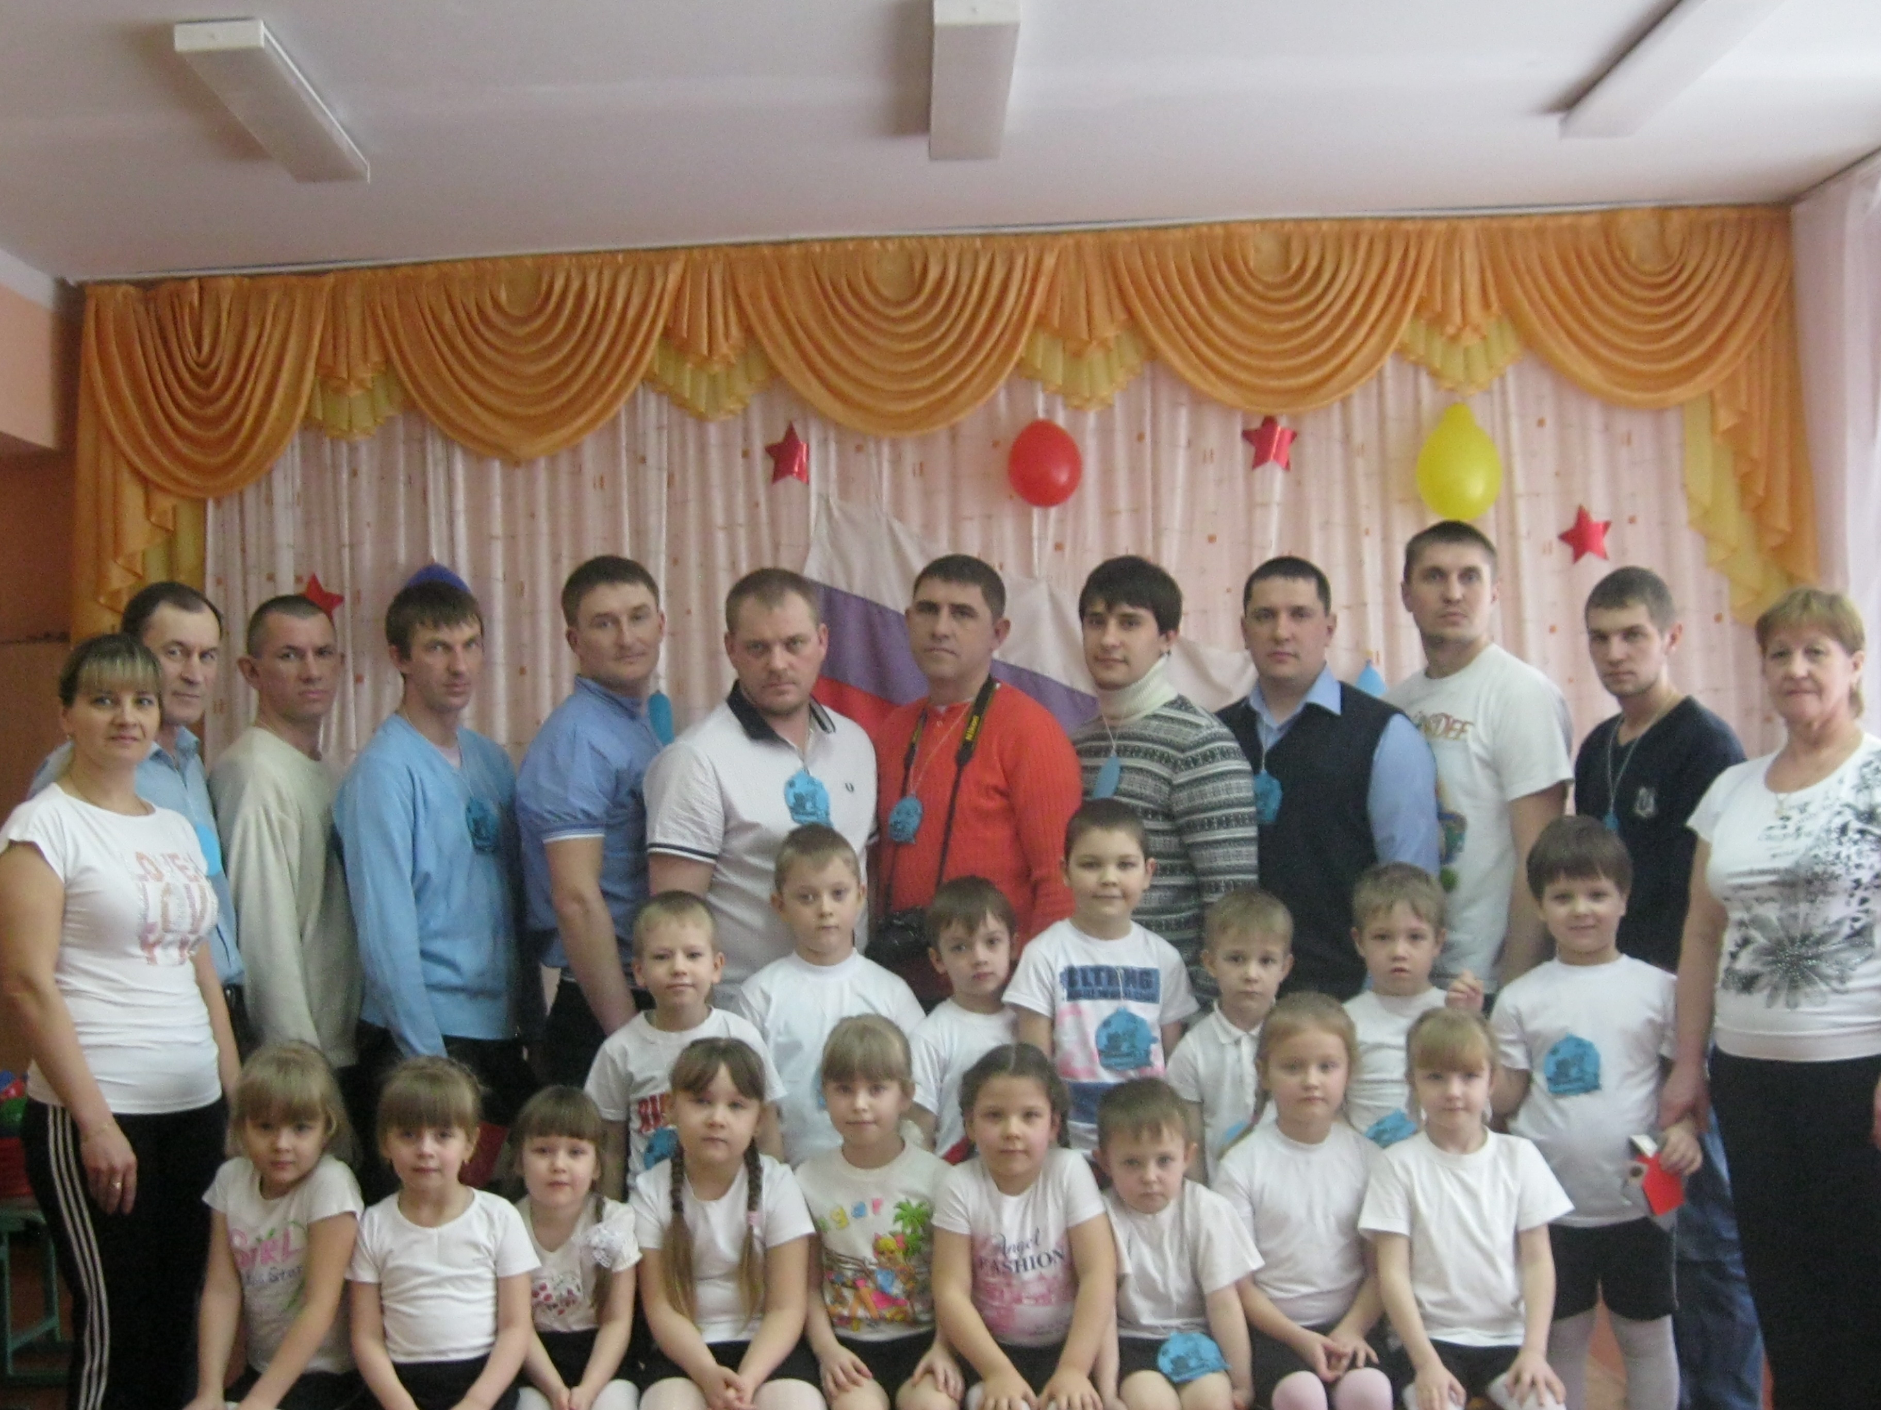

Дата проведения: 19.02.2016 г.
Место проведения: музыкальный зал
Подготовили и провели: воспитатели
МДБОУ «Александровский
детский сад «Ягодка»
Корякова Т.Д.
Видякина И.И.

Александровка 2016 г.

Дети входят в зал
Ведущая – Ребята, сегодня мы отмечаем День Защитника Отечества. У каждого гражданина России есть священная обязанность - оберегать свое родное государство, всеми силами обеспечивать мир и покой. Поэтому есть у него и почетное право называться защитником отечества. Всегда во все времена российское воинство пользовалось заслуженным уважением и славой.

Ребенок – Мы любим армию свою, она – большая сила,
Она бесстрашная в бою, всех недругов разбила.
Родная армия сильна, в боях непобедима.
На страже Родины она стоит несокрушимо.

Ребенок – Служат в армии солдаты – подражают им ребята.
Мы немного подрастем – тоже в армию пойдем!
Потому совсем недаром люди всюду говорят:
«самый сильный, справедливый, мирный человек – солдат»!

Ребенок – Уверенно шагаем, как будто на параде,
Хотим выносливыми быть, но не забавы ради.
– хотим скорее подрасти. Чтоб встать в солдатский строй
И званье гордое носить «Российский рядовой»

– Аты-баты, шире шаг, эй, держи равнение.
Скоро в армии родной
Все – Будет пополнение

ПЕСНЯ «БРАВЫЕ СОЛДАТЫ»

Дети садятся.
Ведущая – Наши мальчишки еще ходят в детский сад, но пройдут годы, и они выберут для себя любую военную специальность, армия научит их быть выносливыми, смелыми и ловкими.

Ведущая – Ну а наши ребята тоже , все умеют и все смогут,
В этом папы им помогут.

Ребенок - Ребята, вы с папой моим не знакомы?
Знакомьтесь скорее, сегодня он здесь!
Сегодня ему не идти на завод, но дома у папы немало забот .
Не терпит мой папа безделья и скуки, у папы умелые, сильные руки.
А если кому-нибудь надо помочь, мой папа всегда поработать не прочь!

1 ребенок - Вот мой папа - самый лучший в мире водитель!
2 ребенок - А мой папа - самый лучший в мире строитель!
3 ребенок - А мой папа - самый сильный в мире силач!
4 ребенок - А мой папа лучше всех в мире гоняет мяч.

Ведущая – наши мальчики очень хотят быть похожими на своих пап.

ПЕСНЯ «Если станешь ты военным»

конкурс. " загадки".
И на суше, и на море он всегда стоит в дозоре.
Он страну не подведёт - нарушитель не пройдёт. (Пограничник)
Есть рубашка - полосатка, вьются ленточки за шапкой,
Он готов с волною спорить, ведь его стихия - море. (Моряк)
В бой идёт он вместе с пушкой, боевой своей подружкой,
Нужен точный глазомер, чтобы быстро взять прицел. (Артиллерист)
Я к глазам его приближу - сразу всё большим увижу,
Рассмотрю в морской дали катера и корабли. (Бинокль)
Когда нет робота-машины, сам обезвредит бомбу, мину.
Совсем не должен ошибаться, чтобы ему в живых остаться. (Сапёр, минёр)
И на фронте, и в тылу день и ночь ведут борьбу:
Жизни раненых спасают, в строй вернуться помогают. (Медсёстры, врачи)
Ведущая – В нашем детском саду живут разные герои.
Но ребята твердо знают правило простое:
Ты гордись своим отцом – знатным гражданином,
Но и сам будь молодцом, а не просто сыном!
Ведущая -Уважения достоин смелый и отважный воин:
Трудно в тыл врага пробраться, незамеченным остаться,
Все запомнить, разузнать, утром в штабе рассказать.

КОНКУРС С ПАПАМИ « Самый сильный»(с мячами)
стихи
ребёнок:
Я буду, как папа,
Бесстрашным пилотом.
Я буду как папа,
Водить самолёты,
Летать над волнами морей,
Мне б вырасти только скорей.
ребёнок:
Об армии любимой
Знает стар и млад
И ей, непобедимой,
Сегодня каждый рад.

Есть в армии солдаты,
Танкисты, моряки,
Все сильные ребята,
Им не страшны враги!
Стоят ракеты где-то,
И на замке граница.
И так чудесно это,
Что нам спокойно спится!
Ребенок – На ветвях заснули птицы, звезды в небе не горят.
Притаился у границы пограничников отряд.
Пограничники не дремлют у родного рубежа:
Наше море, нашу землю, наше небо сторожат!
ребёнок:
Папу поздравляю
С праздником мужским:
Он в юности, я знаю,
В армии служил.
Значит тоже воин,
Хоть не командир.
Праздника достоин –
Охранял весь мир!
Для меня ты главный!
Мне не дашь пропасть:
Я Отчизны главной
Маленькая часть.
КОНКУРС «Перенеси на руках»

«А ТЕПЕРЬ ОБРАТНО»

ребёнок:
Мы пожелаем вам на век,
Чтоб в жизни не робелось.
Пусть будет с вами навсегда
Мальчишеская смелость.
ребёнок:
И все преграды на пути
Преодолеть вам дружно,
Но вот сначала подрасти
И повзрослеть вам нужно.

ИГРА «Пограничники и нарушители»
Папы-пограничники возьмутся за руки и образуют круг. А дети – местные жители. Пограничники несут свою службу, они находятся в дозоре. Если пограничники подняли вверх руки, значит, граница открыта, и местные жители, могут забегать и выбегать в эти ворота. Но как только прозвучит слово «Патруль», бойцы опускают руки, и те, кто оказался внутри круга, будут временно задержаны. Давайте посмотрим, насколько надежно охраняют границу наши пограничники.
Ведущая – Выходит в синие моря надежная застава,
И говорит народ не зря: «Морскому флоту – слава!»
Он охраняет от войны мир берегов родной страны.
Ведущая
2 КОНКУРС ДЛЯ ПАП «ОТДАЙ ЧЕСТЬ» (участвуют все папы).

Ведущая – А сейчас пришло время поздравить наших пап.
Ведущая - Конечно, ваши папы лучшие.

Конкурс . «Пограничники». По середине зала на полу кладется лента и лежат шары. Задача игроков дуть на шарики, чтобы они оказались на стороне противника. Побеждает команда на территории которой останется меньше шаров. Сначала участвуют дети, а потом папы.
ребёнок:
Послушайте, мальчишки, нас,
Примите поздравления!
Мы знаем – в этот день у вас.
Второй ваш день рождения.
ребёнок:
Мы поздравить пап хотим,
Пожелать здоровья им.
И удачи им во всём,
А сейчас для них споём!

Песня «Рыбалка»
Ребенок. По секрету старший брат
Мне сказать решил:
«В прошлом папа наш – солдат,
Родине служил,
Просыпался на заре,
Чистил автомат,
Чтобы был на всей земле
Мир для всех ребят».
Конкурс . «Музыкальный обруч».
Вызываются на конкурс все папы.

Ребёнок:
Дуют ветры в феврале,
Воют в трубах громко
Змейкой мчится по земле,
Лёгкая позёмка.
Поднимаясь, мчаться вдаль
Самолётов звенья.
Это празднует февраль,
Армии рожденья!
Девочка – Папин праздник – главный праздник
Всех мальчишек и мужчин
И поэтому сегодня их поздравить мы хотим.
Девочка – Мы желаем папам счастья и мальчишкам нашим тоже.
Если вдруг вам станет плохо, приходите, мы поможем!

Девочка – Будем помнить о защите, пусть же здравствует Земля!
Всех поздравить разрешите
Вместе – С двадцать третьим февраля!

Ведущий. Послушайте, мальчишки, мужчины нас
Примите поздравленья
Мы знаем –в этот день у вас
Второй ваш день рожденья!
(Все девочки мужчинам дарят медали )
Ведущий. Честь и слава сегодня мужчинам!
Греют сердце простые слова.
Лучше времени нет и причины.
В светлый день их сказать торжества.
Вы защитники нашей Отчизны,
И под мирным небом страны
Строим семья и планы по жизни,
Ночью видим счастливые сны.

Ведущий. С днем защитника вас поздравляем,
Благодарный поклон до земли.
Сил, здоровья, успехов желаем,
Мира, радости, счастья, любви!

(Дети дарят подарки папам).

